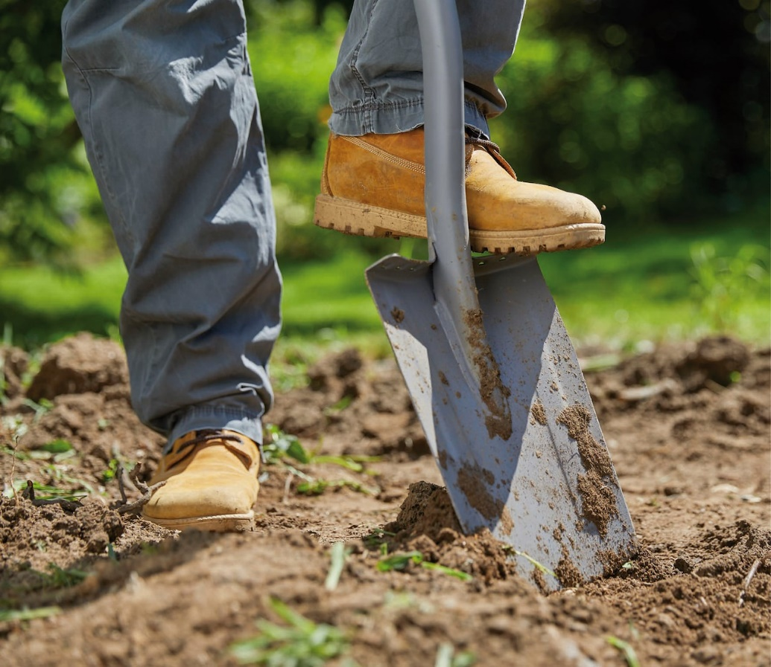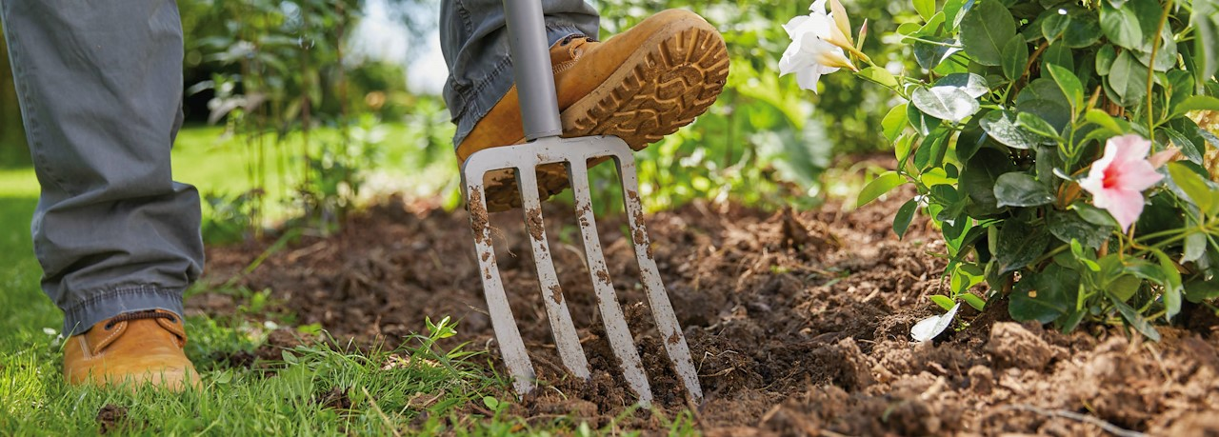

Methodes van grondbewerking

**inleiding**

Spitten van kleigrond en veengrond

Voor de winter worden de akkers op kleigronden en veengronden geploegd. Tijdens de vorstperiode zal het water tussen de kleideeltjes bevriezen waardoor de kleideeltjes of veendeeltjes uit elkaar vriezen.

Spitten van Lössgrond en zandgrond

Lichtere gronden zoals zandgrond kunnen het beste aan het einde van de winter of in het voorjaar worden gefreesd of geploegd. Ze mogen juist niet doorvriezen omdat de zanddeeltjes dan te los komen te liggen.

Spit nooit op te natte grond, dit is slecht voor de structuur.

Een aantal redenen waarom we de grond spitten zijn:

* + de grond losmaken, zodat er weer voldoende poriën tussen de gronddeeltjes komen
  + storende lagen verwijderen
  + onkruid en mest onderwerken

Spitten is dus het omwerken van de grond met een machine of met de hand.

De verschillende spitmethodes met de hand zijn:

* + spitten voor de voet
  + spitten met een voor

1. **Waarom spitten we de grond?**

**……………………………………………………………………………………**

**……………………………………………………………………………………**

**……………………………………………………………………………………**

**……………………………………………………………………………………**

1. **Noem twee spitmethodes.**

**……………………………………………………………………………………**

**……………………………………………………………………………………**

**……………………………………………………………………………………**

**……………………………………………………………………………………**

**Twee manieren van Spitten**

**1 Spitten voor de voet**

Deze methode wordt gebruikt als de grond voldoende los is en dus niet

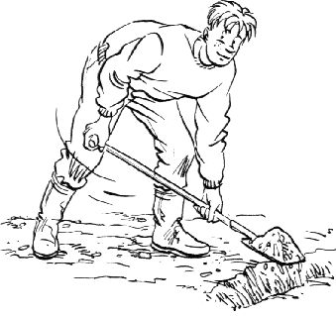diep bewerkt hoeft te worden. De grond wordt ter plaatse omgekeerd. Het doel van deze manier is om de grond geschikt te maken voor het zaaien of planten. Bovendien wordt het onkruid mee ondergewerkt en geeft het een tijdelijke structuurverbetering. Deze manier is alleen toe te passen wanneer de ondergrond voldoende los is.

**2 Spitten met een “voor”**

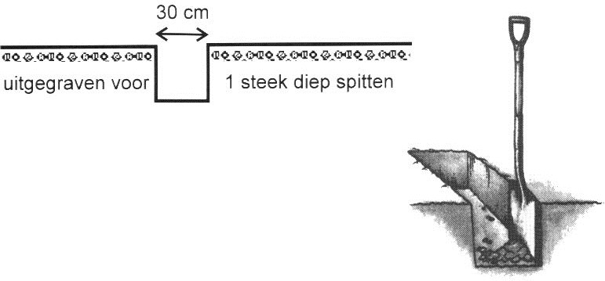Deze grondbewerking passen we toe wanneer er veel onkruid aanwezig is, als er mest ondergewerkt

moet worden en als de grond erg verdicht is.

We graven een “voor” uit die één steek diep is en één steek breed is. In de “voor” komt het onkruid of de mest te liggen. De grond uit de

volgende “voor” komt bovenop de mest of onkruid te liggen.

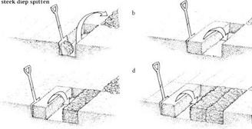

Zo ga je te werk

Naar welke spitmethode gaat je voorkeur uit? Leg je antwoord uit.

……………………………………………………………………………………

……………………………………………………………………………………

……………………………………………………………………………………